7 loại thực phẩm tăng cường đề kháng cho bé yêu phòng chống dịch Covid 19
7 loại thực phẩm tăng cường đề kháng cho bé yêu phòng chống dịch Covid 19
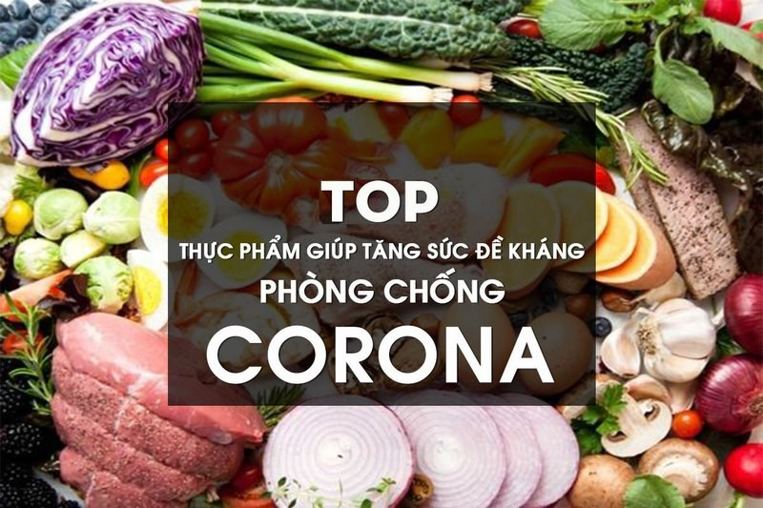
Những thực phẩm bé ăn hàng ngày sẽ ảnh hưởng trực tiếp đến hệ miễn dịch, sức đề kháng của trẻ. Vì thế, nếu bạn muốn con tránh các bệnh cảm, cúm, ốm vặt đặc biệt phòng chống dịch covid 19 thì hãy bổ sung ngay những thực phẩm tăng sức đề kháng cho trẻ vào khẩu phần ăn.
1.Thịt nạc
Thịt lợn, thịt bò, thịt gà là những thực phẩm tăng sức đề kháng cho trẻ tốt nhất. Thịt nạc chứa nhiều protein – thành phần quan trọng giúp duy trì, tăng cường sức khỏe cho bé. Thêm vào đó, chất kẽm trong thịt nạc còn có tác dụng hỗ trợ các tế bào bạch cầu của cơ thể chống nhiễm trùng hiệu quả.
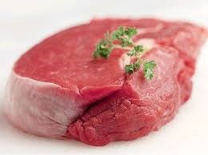
Mẹ nên bổ sung thịt nạc vào bữa ăn của bé để giúp tăng sức đề kháng với bệnh tật
Thực phẩm giàu kẽm
Bổ sung thực phẩm chứa kẽm vào chế độ ăn của bé không chỉ giúp đảm bảo cung cấp chất kẽm cho cơ thể mà còn giúp tăng cường hệ miễn dịch, phòng bệnh do vi rút như cảm cúm, cảm lạnh. Vì thế, hãy bổ sung ngay những thực phẩm tăng sức đề kháng cho trẻ có chứa kẽm như tôm, cua, sò, ngao, cá thu, cá mòi, thịt bò, gan động vật, hạt bí đỏ, các loại ngũ cốc.
Rau màu xanh đậm
Muốn con khỏe mạnh, ít ốm vặt, mẹ hãy cho bé ăn các loại rau có màu xanh đậm là thực phẩm tăng sức đề kháng cho trẻ rất tốt. Rau chân vịt, súp lơ xanh, rau dền, rau cải, rau ngót… giàu vitamin C, carotene, protein và các khoáng chất như sắt, canxi, phốt pho, giúp bé phát triển toàn diện, đồng thời tăng cường khả năng phòng chống các bệnh truyền nhiễm.
Trái cây họ cam, rau củ giàu vitamin A, C
Hãy bổ sung vào thực đơn hàng ngày của bé các loại rau củ quả giàu vitamin A, C vì đây là thực phẩm tăng sức đề kháng cho trẻ hiệu quả, giúp tăng khả năng phòng bệnh truyền nhiễm, cúm, cảm lạnh. Vitamin C có nhiều trong cam, quýt, bưởi; vitamin A có trong rau củ màu đỏ, màu vàng như cà rốt, cà chua, bí đỏ, đu đủ, khoai tây. Mẹ nên cho bé ăn cả nước lẫn bã và biến tấu thành nhiều món khác nhau để bé thấy thích thú, ăn ngon miệng.
Khoai lang
Khoai lang chứa nhiều beta-carotene, vitamin C, E vừa giúp tăng cường miễn dịch, chống lại nhiễm trùng do vi khuẩn, vi rút gây ra vừa có khả năng chống oxy hóa mạnh mẽ. Thường xuyên ăn khoai lang còn giúp nhuận tràng, tránh táo bón cho bé. Mẹ có thể cho bé ăn các món ăn chế biến từ khoai lang như canh khoai lang, chè khoai lang, khoai lang nấu cháo thịt, khoai lang luộc… giúp tăng sức đề kháng cho trẻ.
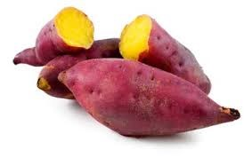
Khoai lang là thực phẩm tăng sức đề kháng cho trẻ rất tốt
Thực phẩm chứa axit Omega 3
Đây cũng là một trong những thực phẩm tăng sức đề kháng cho trẻ rất hiệu quả. Quả óc chó, cá biển, dầu cá chứa axit béo Omega 3 – dưỡng chất giúp trẻ có hệ miễn dịch tốt, ngăn ngừa sự tấn công của vi khuẩn, vi rút gây bệnh để trẻ luôn khỏe mạnh, phát triển thể lực tốt. Mẹ có thể trộn quả óc chó vào hỗn hợp đồ ăn nhẹ cho bé, tập cho con làm quen với những món ăn chế biến từ cá ngay từ khi còn nhỏ để được bổ sung đầy đủ axit béo Omega 3.
Sữa chua
Mẹ muốn con khỏe mạnh thì đừng bỏ qua thực phẩm tăng sức đề kháng cho trẻ đó là sữa chua. Sữa chua chứa các vi khuẩn có lợi gọi là Probiotics, vi khuẩn có lợi này khi vào đường ruột sẽ ức chế vi khuẩn có hại, lập lại cân bằng hệ vi sinh đường ruột, cho bé hệ tiêu hóa khỏe mạnh. Thêm vào đó, chúng còn giúp cơ thể bé chống lại bệnh tật, giảm nguy cơ mắc các bệnh như cảm lạnh, viêm họng, nhiễm trùng tai. Mẹ nên cho bé ăn 2 hộp sữa chua mỗi ngày, nên ăn sau bữa ăn khoảng 2 tiếng để có hiệu quả tốt nhất và có thể trộn cùng trái cây để tăng độ thơm ngon, thay đổi khẩu vị cho bé.
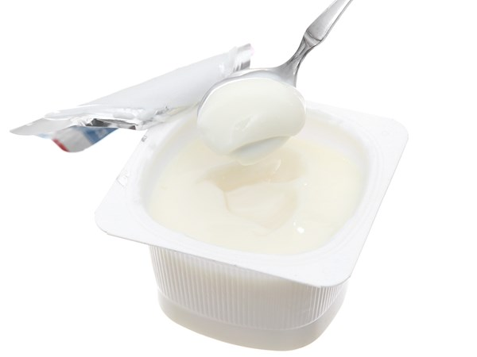
Sữa chua giúp tốt cho tiêu hóa
Theo các bác sĩ của Viện dinh dưỡng Lâm sàng, có một hệ tiêu hóa khỏe mạnh sẽ giúp trẻ tăng từ 70 – 80% sức đề kháng và hấp thu tối đa chất dinh dưỡng để cơ thể phát triển tốt cả về thể chất lẫn trí não. Chính vì vậy, mẹ hãy chăm sóc hệ tiêu hóa cho con thật tốt ngay từ bây giờ, giúp bé luôn vui khỏe mỗi ngày và thành công sau này.

